МИНИСТЕРСТВО ОБРАЗОВАНИЯ И НАУКИ РОССИЙСКОЙ ФЕДЕРАЦИИ
Федеральное автономное бюджетное образовательное учреждение высшего образования
«Севастопольский государственный университет»
кафедра Информационных систем
Институт информационных технологий и управления в технических системах
курс 3 группа ИС/б-32-о
09.03.02 Информационные системы и технологии (уровень бакалавриата)

ОТЧЕТ
по лабораторной работе № 5
по дисциплине «ИСИС»
на тему «Исследование безопасности программного обеспечения информационных систем в среде отладчика OllyDbg»

Отметка о зачете а та
(дата)

Руководитель практикума

Доцент В.С. Чернега в
(должность) (подпись) (инициалы, фамилия)

Севастополь 2017
1 ЦЕЛЬ РАБОТЫ

Углубление знаний архитектуры 32-разрядных процессоров и системы команд языка ассемблера. Исследование методов защиты программного обеспечения информаци-онных систем и ее нейтрализации, приобретение практических навыков исследования и отладки программ с помощью пакета OllyDbg.
2 ПОСТАНОВКА ЗАДАЧИ

Повторить теоретический материал, касающийся архитектуры 32-разрядных микропроцессоров, программно доступных регистров и системы команд языка ассемблера (выполняется при домашней подготовке).

Исследовать способы парольной защиты в программе CRAСKME1.EXE. Для этого выполнить последовательность действий, описных в п. 2.2 настоящих методических указаний. Изменить программу таким образом, чтобы принимался любой вводимый пароль, независимо от того, верный он или неверный.

С помощью отладчика OllyDbg исследовать способы парольной защиты программ CRAСKME2.EXE, CRAСKME3.EXE и CRAСKME4.EXE, которые расположены в папке лабораторных работ. Определить на каких языках написаны программы. Изменить программы таким образом, чтобы принимался любой вводимый пароль, независимо от того, верный он или неверный.

С помощью отладчика OllyDbg исследовать способ защиты программы CRAСKME5.EXE. Определите на каком языке написана программа. В данной программе ключ генерируется по введенному в первом поле имени.
- Разработать рекомендации по усилению защиты вскрытия пароля.

3 ХОД РАБОТЫ

Запустим в данной среде программу проверки пароля.
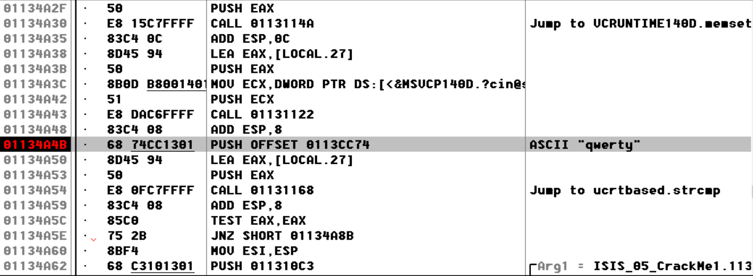
Рисунок 1 – Окно с запущенной программой
Ввели изначально неправильный пароль.
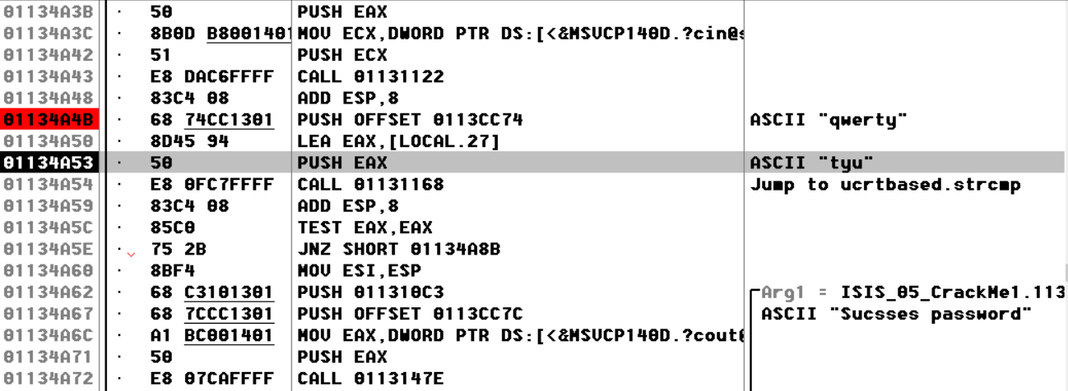
Рисунок 3 – Ввод пароля
Изменим адрес, на который будет переходить программа в случае неправильного пароля.
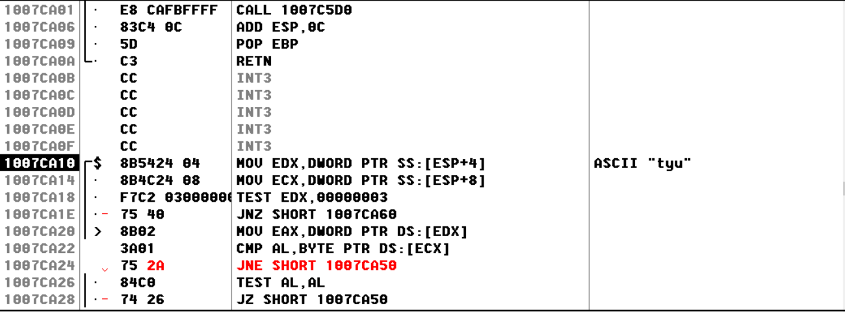
Рисунок 4 – Изменение адресса
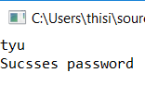
Рисунок 5 – Итоговый результат
Запустили другую программу, где автоматически генерируется пароль при введении имени.
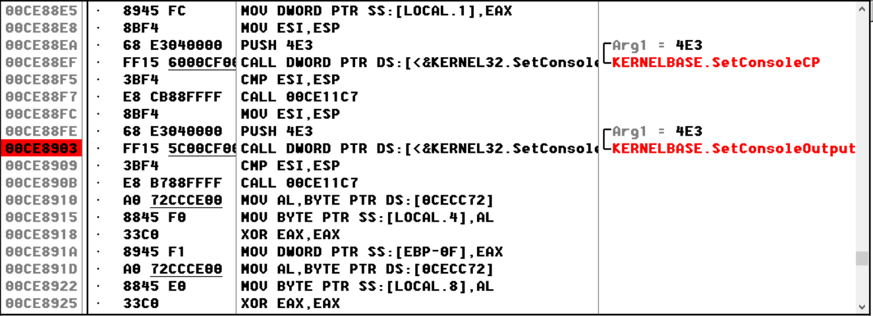
Рисунок 6 – Вторая программа
Ввели имя и ввели любой пароль
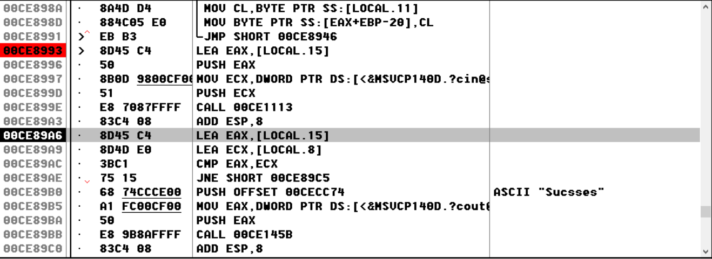
Рисунок 7 – Выполнение программы
После команды сравнения CMP поставили команду JMP и адрес сообщение на “sucsses”.
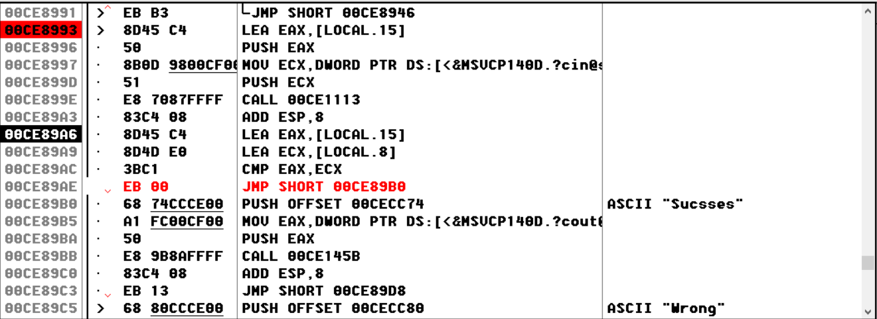
Рисунок 8 – Изменение команды
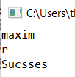
Рисунок 9 – Результат изменений

ВЫВОДЫ

В ходе выполнения лабораторной работы были исследованы слабые места предложенных программ. Избежать этого помогает использование шифровальщиков. Помимо этого, секретные данные можно шифровать внутри программы при ее написании.

